Trường Tiểu học Giang Biên -Tổ chức chuyên đề tập huấn cho giáo viên năm học 2023-2024

Ngày 8/8/2023 trường Tiểu học Giang Biên đã tổ chức tập huấn 2 chuyên đề chuyên đề tập huấn kỹ năng soạn thảo văn bản và kỹ năng soạn bài, viết bài và đăng bài có chất lượng trên cổng thông tin điện tử của nhà trường cho cán bộ quản lý, giáo viên năm học 2023-2024

Tham dự lớp tập huấn có đồng chí Trần Thị Thanh Hương- Phó Hiệu trưởng và toàn thể các đồng chí giáo viên nhà trường
Mở đầu buổi tập huấn đồng chí Hồng Bốn-GV Tin Học nhà trường đã nêu rõ mục đích của buổi tập huấn, xuất phát từ nhu cầu của các nhà trường nhằm giúp đội ngũ cán bộ quản lý, giáo viên cốt cán nắm vững kỹ thuật soạn thảo văn bản để việc ban hành các văn bản nội bộ của các đơn vị trường học được thực hiện bài bản hơn, các cán bộ quản lý, giáo viên sau khi tập huấn xong phải nắm được kỹ năng soạn thảo văn bản và ban hành đúng thẩm quyền, trình tự, thủ tục, hình thức, thể thức và kĩ thuật trình bày theo quy định của pháp luật; với sự hướng dẫn nhiệt tình các đồng chí giáo viên đã nắm được quy trình các bước trong soạn thảo văn bản, được tham gia đóng góp ý kiến đồng thời thảo luận, tháo gỡ những vướng mắc trong quá trình triển khai và thực hiện trong quá trình thức hành soạn thảo trên Microsoft word và đã thể hiện tốt qua bài thu hoạch cuối buổi học
Chiều cùng ngày đồng chí Lê Thị Hậu được nhà trường phân công tập huấn chuyên đề kỹ năng soạn bài, viết bài và đăng bài có chất lượng trên cổng thông tin điện tử của nhà trường cho giáo viên năm học 2023-2024
Với những nội dung kiến thức bổ ích từ lớp tập huấn, tiếp tục giúp cho đội ngũ giáo viên có nhiều kinh nghiệm hơn trong quá trình triển khai thực hiện việc đăng bài trên cổng thông tin điện tử của nhà trường có hiệu quả.
Một số hình ảnh của lớp tập huấn
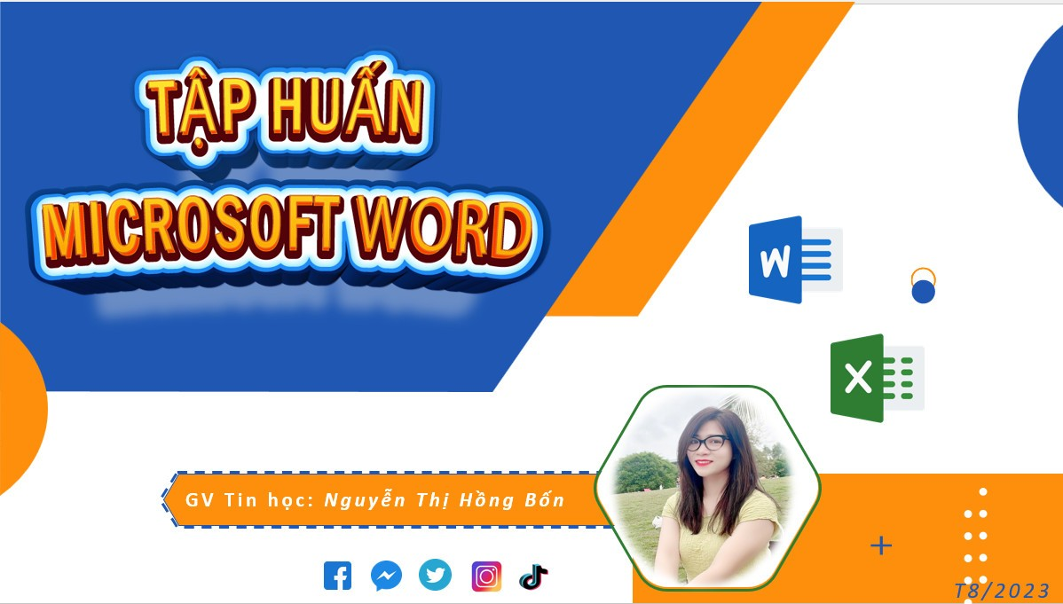



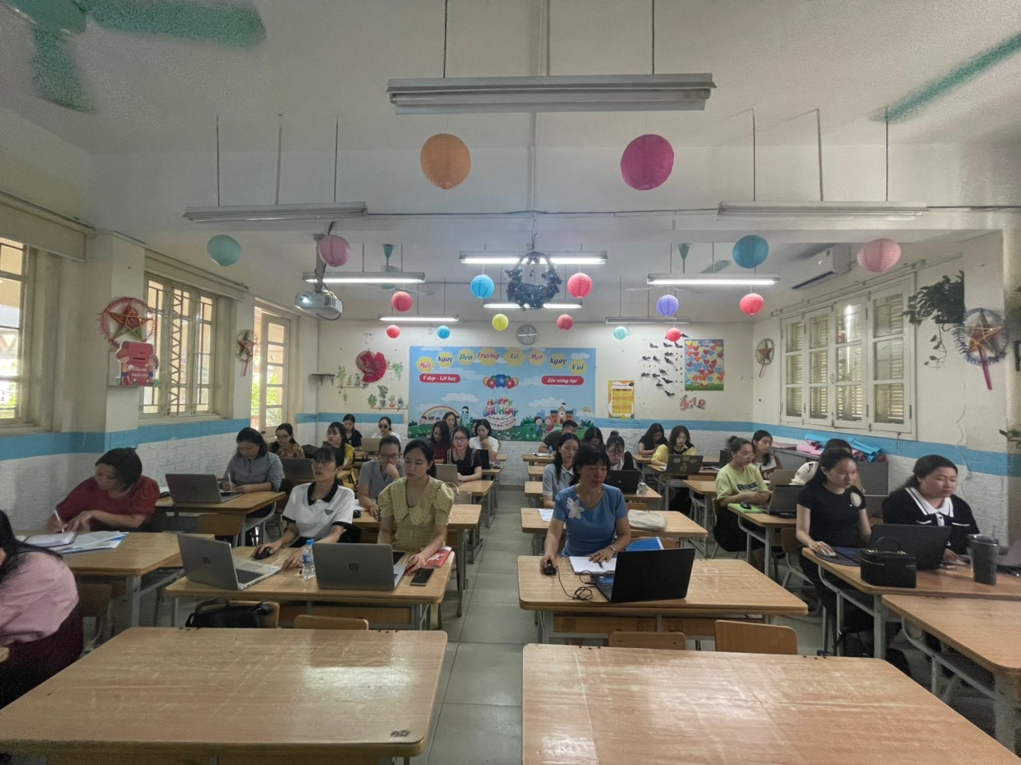
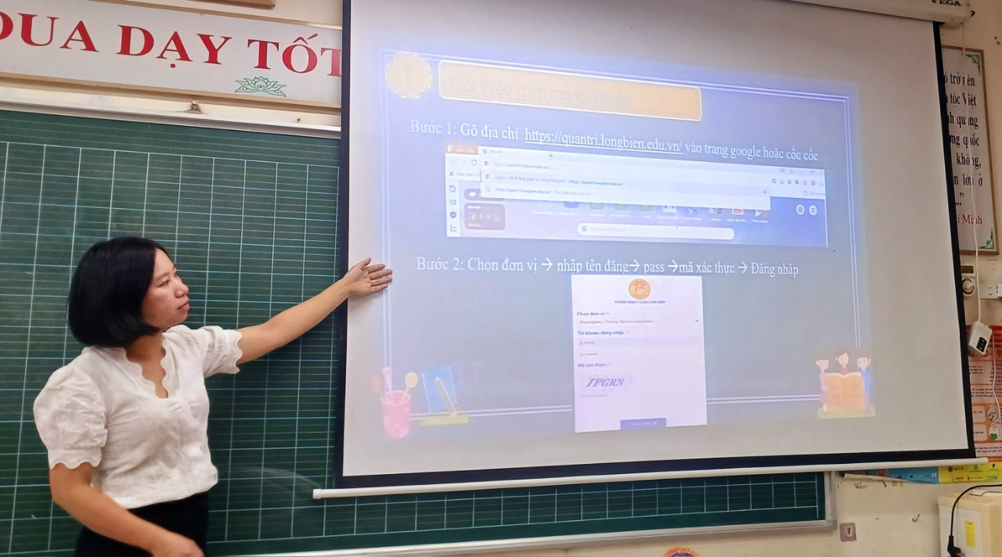
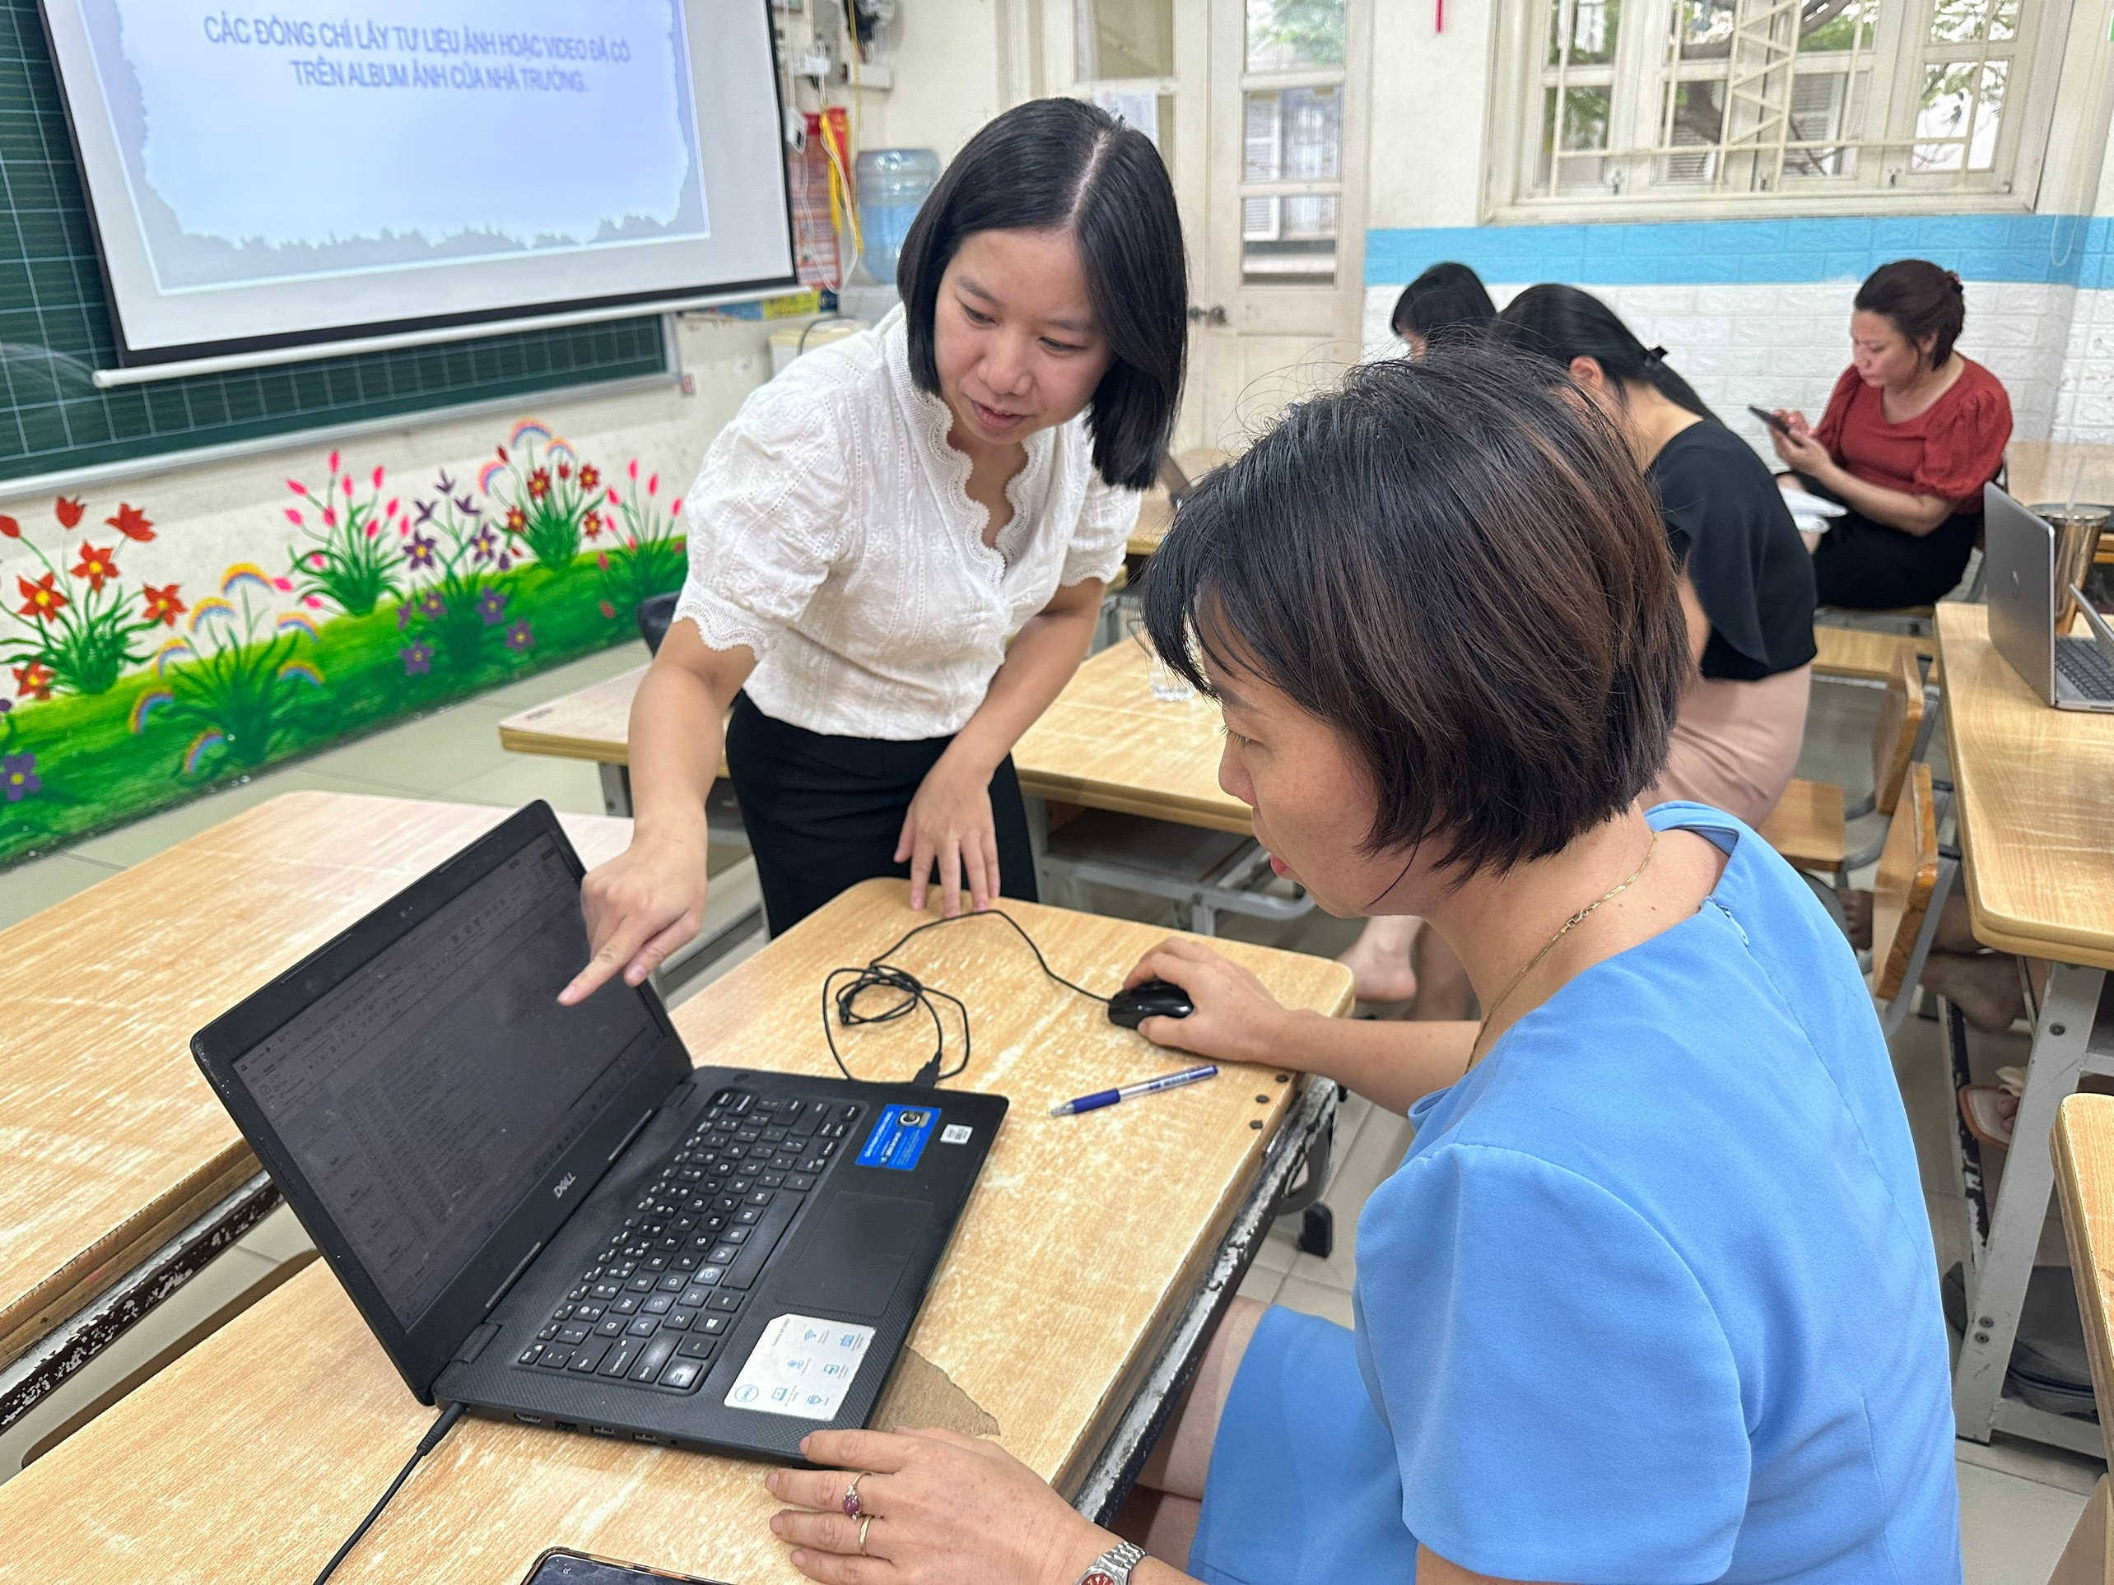
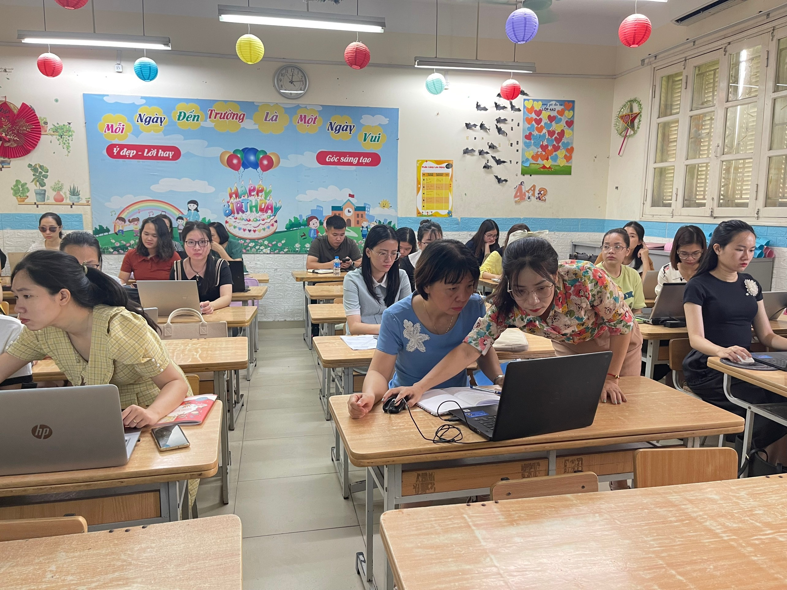
Người đăng: Vũ Kim Dung-GV Âm nhạc

